Контрольная работа Электромагнитные колебания
1 вариант
Часть 1
1.Колебания в цепи под действием внешней периодической ЭДС называются:
А. механическими В. электромагнитными С. свободными Д. вынужденными
2.Если сопротивление колебательного контура равна нулю, то полная энергия
электромагнитного поля
А. уменьшается В. равна нулю С. не меняется Д. увеличивается
3.Если в цепи имеется конденсатор, то колебания силы тока
А. совпадают по фазе с колебаниями напряжения
В. отстают по фазе на π/2 от колебаний напряжения
С. опережают по фазе на π /3 колебания напряжения
Д. опережают по фазе на π /2 колебания напряжения
4.Индуктивное сопротивление зависит от
А. фазы В.амплитуды С. частоты Д.ёмкости конденсатора
5. Резонанс в колебательном контуре- это
А. резкое возрастание амплитуды вынужденных колебаний силы тока
В. резкое уменьшение амплитуды вынужденных колебаний силы тока
С. резкое возрастание частоты вынужденных колебаний силы тока
Д. резкое возрастание периода вынужденных колебаний силы тока
6. Примером автоколебательной системы является
А. колебательный контур В. математический маятник
С. генератор на транзисторе Д. физический маятник
7.Как изменится период электромагнитных колебаний в колебательном контуре, если
индуктивность катушки уменьшить в 4 раза?
А.Увеличится в 2 раза Б.Уменьшится в 2 раза В.Увеличится в 4 раза Г.Уменьшится в 4 раза

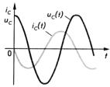
8. Графики, приведенные на рисунке, соответствуют цепи содержащей:
А. Активное сопротивление
Б. Катушку индуктивности
В.Конденсатор

Часть2
1.По графику найти:
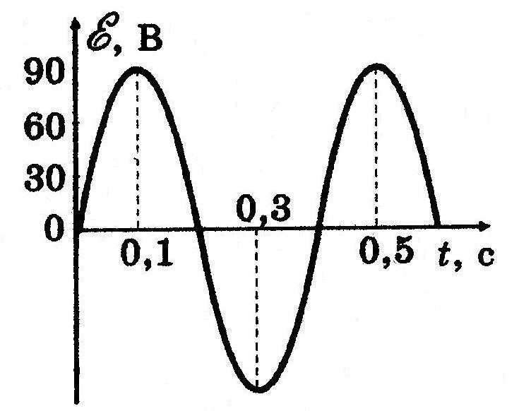
А. амплитудное значение ЭДС;
Б. период изменения ЭДС;
В. частоту и циклическую частоту;
Г. напишите уравнение зависимости e(t).

2.Напряжение на концах участка изменяется со временем по закону u=311sin314t.
Определить амплитудное и действующее значения напряжения, период и частоту.
Чему равно напряжение в момент времени 0,005с?
3. Катушку, какой индуктивности нужно включить в колебательный контур, чтобы с
конденсатором емкостью 2 мкФ получить электромагнитные колебания частотой 1000 Гц?
4. Чему равна емкость конденсатора, если переменному току частотой 100 Гц он оказывает
сопротивление 0,001 Ом

Контрольная работа Электромагнитные колебания
2 вариант
Часть 1
1.Колебания, возникающие в системе без воздействия на неё внешних периодических сил,
называются
А. гармоническими В. вынужденными С. автоколебаниями Д. свободными
2. В колебательном контуре энергия электрического поля конденсатора периодически
превращается
А. в энергию магнитного поля тока В. в энергию электрического поля
С. в механическую энергию Д. во внутреннюю энергию
3.Если в цепи имеется катушка индуктивности, то колебания силы тока
А. отстают по фазе на π / 8 от колебаний напряжения
В. совпадают по фазе с колебаниями напряжения
С. опережают по фазе на π /3 колебания напряжения
Д. отстают по фазе на π /2 от колебаний напряжения
4.Ёмкостное сопротивление зависит от
А.индуктивности катушки В. фазы С. амплитуды Д. частоты и ёмкости конденсатора
5.Переменный электрический ток- это
А. вынужденные электромагнитные колебания В. свободные электромагнитные колебания
С. затухающие электромагнитные колебания Д.механические колебания
6.Основные элементы автоколебательной системы
А. источник энергии, колебательная система, клапан, обратная связь
В. источник энергии, колебательная система, клапан, резистор
С. транзистор, колебательная система, клапан, обратная связь
Д. транзистор, колебательная система
7.Как изменится период электромагнитных колебаний в колебательном контуре, если
емкость конденсатора увеличится в 4 раза?
А.Увеличится в 2 раза Б.Уменьшится в 2 раза В.Увеличится в 4 раза Г.Уменьшится в 4 раза

8. Графики, приведенные на рисунке, соответствуют цепи содержащей:
А. Активное сопротивление
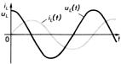
Б. Катушку индуктивности
В.Конденсатор

Часть2
1.По графику найти:
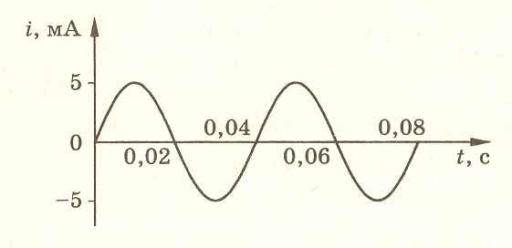
А. амплитудное значение силы тока;
Б. период изменения силы тока;
В. частоту и циклическую частоту;
Г. напишите уравнение зависимости i(t).

2. Сила тока в колебательном контуре меняется по закону: i=0.1cos10πt
Найдите амплитудное и действующее значения силы тока, период и частоту колебаний.
Чему равно значение силы тока в момент времени 0,1с?
3. Индуктивность катушки колебательного контура 50 мГн. Требуется настроить этот контур на
частоту 1 МГц. Какова должна быть емкость конденсатора в этом контуре?
4. Индуктивное сопротивление катушки в цепи переменного тока 50 Гц равно 31,4 Ом. Чему равна
индуктивность катушки?

